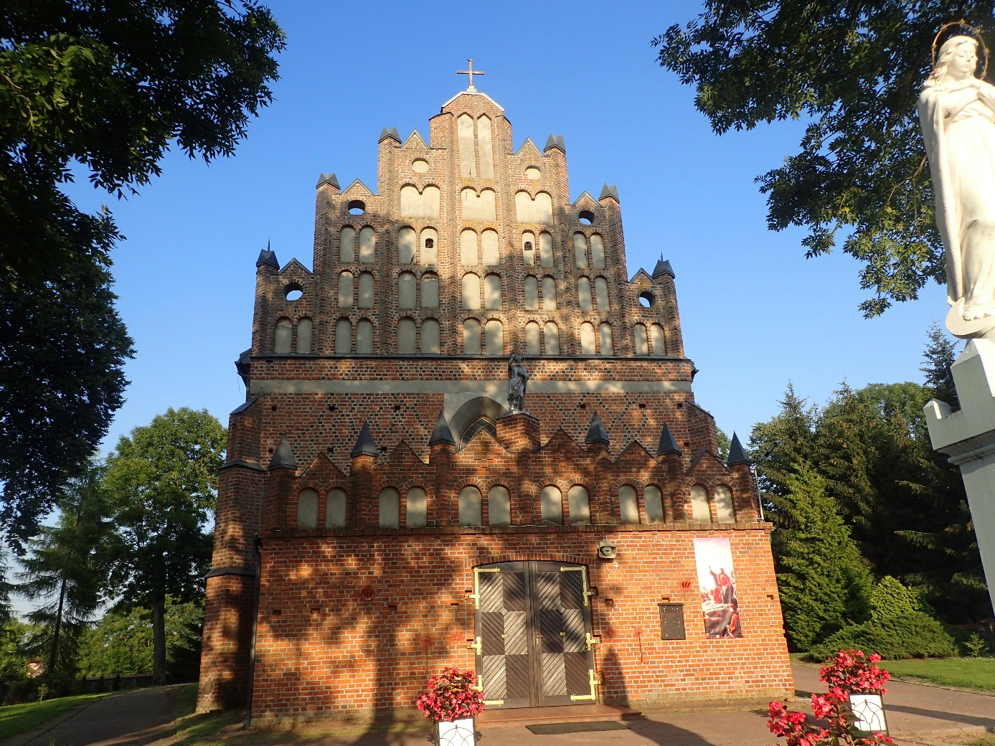

Gminny Program Opieki nad Zabytkami

Gminy Gołymin - Ośrodek

Na lata 2018-2021


Opracowanie wykonane przez:

SPIS TREŚCI

1 WSTĘP 3
2 PODSTAWA PRAWNA 4
3 UWARUNKOWANIA PRAWNE OCHRONY I OPIEKI NAD ZABYTKAMI W POLSCE 5
4 UWARUNKOWANIA ZEWNĘTRZNE OCHRONY DZIEDZICTWA KULTUROWEGO 15
5 UWARUNKOWANIA WEWNĘTRZNE OCHRONY DZIEDZICTWA KULTUROWEGO 19
6 OCENA STANU DZIEDZICTWA KULTUROWEGO GMINY. ANALIZA SZANS i ZAGROŻEŃ 32
7 ZAŁOŻENIA PROGRAMOWE 34
8 INSTRUMENTARIUM REALIZACJI PROGRAMU OPIEKI NAD ZABYTKAMI 40
9 ZASADY OCENY REALIZACJI PROGRAMU OPIEKI NAD ZABYTKAMI 41
10 ŹRÓDŁA FINANSOWANIA PROGRAMU OPIEKI NAD ZABYTKAMI 42

WSTĘP

Ustawa z dnia 23 lipca 2003 r. o ochronie zabytków i opiece nad zabytkami (Dz. U. z 2017 r. poz. 2187 z późn. zm.) nakłada na gminy obowiązek sporządzenia programu opieki nad zabytkami. Mówi o tym artykuł 87 ustawy. Głównym beneficjentem realizacji programu jest społeczność lokalna, która bezpośrednio powinna odczuć efekty jego wdrażania. Dotyczy to nie tylko właścicieli oraz użytkowników obszarów i obiektów zabytkowych, ale również wszystkich mieszkańców.
Przyjęty przez Radę Gminy w formie uchwały, Gminny Program Opieki nad Zabytkami jest elementem polityki samorządowej. Będzie służyć podejmowaniu planowych działań dotyczących inicjowania, wspierania, koordynowania badań i prac z dziedziny ochrony zabytków i krajobrazu kulturowego oraz upowszechniania i promowania dziedzictwa kulturowego.
Program opieki nad zabytkami ma pomóc w aktywnym zarządzaniu zasobem stanowiącym dziedzictwo kulturowe gminy. Wskazane w programie działania są skierowane na poprawę stanu zabytków, ich rewaloryzację oraz zwiększenie dostępności do nich mieszkańców i turystów. Gminny program opieki nad zabytkami, m.in. poprzez działania edukacyjne, ma też budzić w lokalnej społeczności świadomość wspólnoty kulturowej, roli i znaczenia lokalnych wartości i wspólnych korzeni. Wspólna dbałość o zachowanie wartości kulturowych wzmacnia poczucie tożsamości, wspiera identyfikacje jednostki z tzw. małą ojczyzną.
Gminny Program Opieki nad Zabytkami jest opracowywany na 4 lata. Z realizacji programu Wójt, co dwa lata sporządza sprawozdanie, które przedstawia Radzie Gminy. Kolejne sporządzane programy opieki powinny uwzględniać pojawiające się nowe uwarunkowania prawne i administracyjne, zmieniające się warunki społeczne, gospodarcze i kulturowe, nowe kryteria oceny i aktualny stan zachowania zasobu oraz prowadzone okresowo oceny efektów wdrażania obowiązującego programu.

2 PODSTAWA PRAWNA

Podstawą prawną sporządzenia Gminnego Programu Opieki nad Zabytkami Gminy Gołymin-Ośrodek są przepisy wynikające z ustawy z dnia 23 lipca 2003 r. o ochronie zabytków i opiece nad zabytkami (t.j., Dz. U. z 2017 r. poz. 2187 z późn. zm.). Ustawa ta wprowadziła obowiązek sporządzania przez gminy gminnych programów opieki nad zabytkami.
Zgodnie z art. 87 wymienionej ustawy, prezydent, burmistrz lub wójt sporządza na okres 4 lat gminny program opieki nad zabytkami. Gminny program opieki nad zabytkami jest uchwalany przez Radę Gminy, po uzyskaniu opinii Wojewódzkiego Konserwatora Zabytków. Program ogłaszany jest w Dzienniku Urzędowym Województwa.
Ustawa o ochronie zabytków i opiece nad zabytkami określiła główne cele gminnych programów opieki nad zabytkami, do których należą:
- włączenie problemów ochrony zabytków do systemu zadań strategicznych, wynikających z koncepcji przestrzennego zagospodarowania kraju;
- uwzględnienie uwarunkowań ochrony zabytków, w tym krajobrazu kulturowego i dziedzictwa archeologicznego, łącznie z uwarunkowaniami ochrony przyrody i równowagi ekologicznej;
- zahamowanie procesów degradacji zabytków i doprowadzenie do poprawy stanu ich zachowania;
- wyeksponowanie poszczególnych zabytków oraz walorów krajobrazu kulturowego;
- podejmowanie działań zwiększających atrakcyjność zabytków dla potrzeb społecznych, turystycznych i edukacyjnych oraz wspieranie inicjatyw sprzyjających wzrostowi środków finansowych na opiekę nad zabytkami;
- określenie warunków współpracy z właścicielami zabytków, eliminujących sytuacje konfliktowe związane z wykorzystaniem tych zabytków;
- podejmowanie przedsięwzięć umożliwiających tworzenie miejsc pracy związanych z opieką nad zabytkami.
Program opieki nad zabytkami jest dokumentem uzupełniającym w systemie planowania. Wyznacza cele i określa instrumentarium służące do ich osiągnięcia.
Nie może stanowić samodzielnej podstawy rozstrzygnięć władczych względem jednostek spoza aparatu administracji publicznej.

3 UWARUNKOWANIA PRAWNE OCHRONY I OPIEKI NAD ZABYTKAMI W POLSCE

3.1 Obowiązek sporządzania gminnych programów opieki nad zabytkami
Obowiązek sporządzania gminnych programów opieki nad zabytkami określa zapis art. 87 ustawy z dnia 23 lipca 2003 r. o ochronie zabytków i opiece nad zabytkami (t.j., Dz. U. z 2017 r. poz. 2187 z późn. zm.).
W myśl art. 87 tej ustawy:
- Zarząd województwa, powiatu lub wójt (burmistrz, prezydent miasta) sporządza na okres 4 lat odpowiednio wojewódzki, powiatowy lub gminny program opieki nad zabytkami.
- Programy, o których mowa w ust. 1, mają na celu, w szczególności:
- włączenie problemów ochrony zabytków do systemu zadań strategicznych, wynikających z koncepcji przestrzennego zagospodarowania kraju;
- uwzględnianie uwarunkowań ochrony zabytków, w tym krajobrazu kulturowego i dziedzictwa archeologicznego, łącznie z uwarunkowaniami ochrony przyrody i równowagi ekologicznej;
- zahamowanie procesów degradacji zabytków i doprowadzenie do poprawy stanu ich zachowania;
- wyeksponowanie poszczególnych zabytków oraz walorów krajobrazu kulturowego;
- podejmowanie działań zwiększających atrakcyjność zabytków dla potrzeb społecznych, turystycznych i edukacyjnych oraz wspieranie inicjatyw sprzyjających wzrostowi środków finansowych na opiekę nad zabytkami;
- określenie warunków współpracy z właścicielami zabytków, eliminujących sytuacje konfliktowe związane z wykorzystaniem tych zabytków;
- podejmowanie przedsięwzięć umożliwiających tworzenie miejsc pracy związanych z opieką nad zabytkami.
- Wojewódzki, powiatowy i gminny program opieki nad zabytkami przyjmuje odpowiednio sejmik województwa, rada powiatu i rada gminy, po uzyskaniu opinii wojewódzkiego konserwatora zabytków.
- Programy, o których mowa w ust. 3, są ogłaszane w Wojewódzkim Dzienniku Urzędowym.
- Z realizacji programów zarząd województwa, powiatu i wójt (burmistrz, prezydent miasta) sporządza, co 2 lata, sprawozdanie, które przedstawia się odpowiednio sejmikowi województwa, radzie powiatu lub radzie gminy.

3.2 Definicje
Z uwagi na konieczność precyzyjnego odnoszenia się w Gminnym Programie Opieki nad Zabytkami do zapisów ustawy z dnia 23 lipca 2003 r. o ochronie zabytków i opiece nad zabytkami (tj., Dz. U. z 2017 r. poz. 2187 z późn. zm.), przyjęto za ustawą następujące definicje:
- Zabytek - nieruchomość lub rzecz ruchomą, ich części lub zespoły, będące dziełem człowieka lub związane z jego działalnością i stanowiące świadectwo minionej epoki bądź zdarzenia, których zachowanie leży w interesie społecznym ze względu na posiadaną wartość historyczną, artystyczną lub naukową;
- Zabytek nieruchomy - nieruchomość, jej część lub zespół nieruchomości, o których mowa w pkt. 1;
- Zabytek ruchomy - rzecz ruchomą, jej część lub zespół rzeczy ruchomych, o których mowa w pkt. 1;
- Zabytek archeologiczny - zabytek nieruchomy, będący powierzchniową, podziemną lub podwodną pozostałością egzystencji i działalności człowieka, złożoną z nawarstwień kulturowych i znajdujących się w nich wytworów bądź ich śladów albo zabytek ruchomy, będący tym wytworem;
- Instytucja kultury wyspecjalizowana w opiece nad zabytkami – instytucję kultury w rozumieniu przepisów o organizowaniu i prowadzeniu działalności kulturalnej, której celem statutowym jest sprawowanie opieki nad zabytkami;
- Prace konserwatorskie - działania mające na celu zabezpieczenie i utrwalenie substancji zabytku, zahamowanie procesów jego destrukcji oraz dokumentowanie tych działań;
- Prace restauratorskie - działania mające na celu wyeksponowanie wartości artystycznych i estetycznych zabytku, w tym, jeżeli istnieje taka potrzeba, uzupełnienie lub odtworzenie jego części, oraz dokumentowanie tych działań;
- Roboty budowlane - roboty budowlane w rozumieniu przepisów Prawa budowlanego, podejmowane przy zabytku lub w otoczeniu zabytku;
- Badania konserwatorskie - działania mające na celu rozpoznanie historii i funkcji zabytku, ustalenie użytych do jego wykonania materiałów i zastosowanych technologii, określenie stanu zachowania tego zabytku oraz opracowanie diagnozy, projektu i programu prac konserwatorskich, a jeżeli istnieje taka potrzeba, również programu prac restauratorskich;
- Badania architektoniczne - działania ingerujące w substancję zabytku, mające na celu rozpoznanie i udokumentowanie pierwotnej formy obiektu budowlanego oraz ustalenie zakresu jego kolejnych przekształceń;
- Badania archeologiczne - działania mające na celu odkrycie, rozpoznanie, udokumentowanie i zabezpieczenie zabytku archeologicznego;
- Historyczny układ urbanistyczny lub ruralistyczny - przestrzenne założenie miejskie lub wiejskie, zawierające zespoły budowlane, pojedyncze budynki i formy zaprojektowanej zieleni, rozmieszczone w układzie historycznych podziałów własnościowych i funkcjonalnych, w tym ulic lub sieci dróg;
- Historyczny zespół budowlany - powiązaną przestrzennie grupę budynków wyodrębnioną ze względu na formę architektoniczną, styl, zastosowane materiały, funkcję, czas powstania lub związek z wydarzeniami historycznymi;
- Krajobraz kulturowy - przestrzeń historycznie ukształtowaną w wyniku działalności człowieka, zawierającą wytwory cywilizacji oraz elementy przyrodnicze;
- Otoczenie - teren wokół lub przy zabytku wyznaczony w decyzji o wpisie tego terenu do rejestru zabytków, w celu ochrony wartości widokowych zabytku oraz jego ochrony przed szkodliwym oddziaływaniem czynników zewnętrznych.
3.3 Sposoby opieki nad zabytkami w świetle przepisów ustawy z dnia 23 lipca 2003 r. o ochronie zabytków i opiece nad zabytkami
Według zapisów art. 4 ustawy z dnia 23 lipca 2003 r. o ochronie zabytków i opiece nad zabytkami (t.j., Dz. U. z 2017 r. poz. 2187 z późn. zm.) ochrona zabytków polega w szczególności na podejmowaniu przez organy administracji publicznej, działań mających na celu:
- Zapewnienie warunków prawnych, organizacyjnych i finansowych umożliwiających trwałe zachowanie zabytków oraz ich zagospodarowanie i utrzymanie;
- Zapobieganie zagrożeniom mogącym spowodować uszczerbek dla wartości zabytków;
- Udaremnianie niszczenia i niewłaściwego korzystania z zabytków;
- Przeciwdziałanie kradzieży, zaginięciu lub nielegalnemu wywozowi zabytków za granicę;
- Kontrolę stanu zachowania i przeznaczenia zabytków;
- Uwzględnianie zadań ochronnych w planowaniu i zagospodarowaniu przestrzennym oraz przy kształtowaniu środowiska.
Zgodnie z art. 5 ustawy opieka nad zabytkiem sprawowana przez jego właściciela lub posiadacza, polega w szczególności na zapewnieniu warunków:
- Naukowego badania i dokumentowania zabytku;
- Prowadzenia prac konserwatorskich, restauratorskich i robót budowlanych przy zabytku;
- Zabezpieczenia i utrzymania zabytku oraz jego otoczenia w jak najlepszym stanie;
- Korzystania z zabytku w sposób zapewniający trwałe zachowanie jego wartości;
- Popularyzowania i upowszechniania wiedzy o zabytku oraz jego znaczeniu dla historii i kultury.
W myśl art. 6 ustawy o ochronie zabytków i opiece nad zabytkami podlegają, bez względu na stan zachowania:
1) zabytki nieruchome będące, w szczególności:
- Krajobrazami kulturowymi
- Układami urbanistycznymi, ruralistycznymi i zespołami budowlanymi
- Dziełami architektury i budownictwa, dziełami budownictwa obronnego
- Obiektami techniki, a zwłaszcza kopalniami, hutami, elektrowniami i innymi zakładami przemysłowymi
- Cmentarzami
- Parkami, ogrodami i innymi formami zaprojektowanej zieleni
- Miejscami upamiętniającymi wydarzenia historyczne bądź działalność wybitnych osobistości lub instytucji
2) zabytki ruchome będące, w szczególności:
- Dziełami sztuk plastycznych, rzemiosła artystycznego i sztuki użytkowej
- Kolekcjami stanowiącymi zbiory przedmiotów zgromadzonych i uporządkowanych według koncepcji osób, które tworzyły te kolekcje
- Numizmatami oraz pamiątkami historycznymi, a zwłaszcza militariami, sztandarami, pieczęciami, odznakami, medalami i orderami
- Wytworami techniki, a zwłaszcza urządzeniami, środkami transportu oraz maszynami i narzędziami świadczącymi o kulturze materialnej, charakterystycznymi dla dawnych i nowych form gospodarki, dokumentującymi poziom nauki i rozwoju cywilizacyjnego
- Materiałami bibliotecznymi, o których mowa w art. 5 ustawy z dnia 27 czerwca 1997 r. o bibliotekach (Dz.U. z 2012 r. poz. 624 z późn. zm.),
- Instrumentami muzycznymi
- Wytworami sztuki ludowej i rękodzieła oraz innymi obiektami etnograficznymi
- Przedmiotami upamiętniającymi wydarzenia historyczne bądź działalność wybitnych osobistości lub instytucji
3) zabytki archeologiczne będące, w szczególności:
- Pozostałościami terenowymi pradziejowego i historycznego osadnictwa
- Cmentarzyskami
- Kurhanami
- Reliktami działalności gospodarczej, religijnej i artystycznej
Art. 6 ustawy mówi również, iż ochronie mogą podlegać nazwy geograficzne, historyczne lub tradycyjne nazwy obiektu budowlanego, placu, ulicy lub jednostki osadniczej.
W ustawie znajdują się zapisy precyzujące formy ochrony zabytków. Art. 7 ustawy stanowi, iż formami ochrony zabytków są:
- Wpis do rejestru zabytków;
- Uznanie za pomnik historii;
- Utworzenie parku kulturowego;
- Ustalenia ochrony w miejscowym planie zagospodarowania przestrzennego albo w decyzji o ustaleniu lokalizacji inwestycji celu publicznego, decyzji o warunkach zabudowy, decyzji o zezwoleniu na realizację inwestycji drogowej, decyzji o ustaleniu lokalizacji linii kolejowej lub decyzji o zezwoleniu na realizację inwestycji w zakresie lotniska użytku publicznego.
3.4 Dodatkowe uregulowania prawne dotyczące ochrony zabytków i opieki nad zabytkami
- Ustawa z dnia 27 marca 2003 r. o planowaniu i zagospodarowaniu przestrzennym (t.j., Dz. U. z 2017 r. poz. 1073 z późn. zm.),
Ustawa nakazuje, uwzględnienie w planie miejscowym gminy, powiatu, województwa lub przestrzenną koncepcją zagospodarowania kraju, zasady ochrony dziedzictwa kulturowego i zabytków oraz dóbr kultury współczesnej. Wszystkie powstałe plany zagospodarowania przestrzennego powinny być skonsultowane z właściwym konserwatorem zabytków.
- Ustawa z dnia 7 lipca 1994 r. Prawo budowlane (t.j., Dz. U. 2017 r. poz. 1332 z późn. zm.),
Ustawa traktuje zabytki w sposób szczególny i podkreśla fakt, że obiekt budowlany należy projektować i budować zapewniając:
„ochronę obiektów wpisanych do rejestru zabytków oraz obiektów objętych ochroną konserwatorską”.
Wymienione są rodzaje czynności w procesie budowlanym, również w kontekście obiektów wpisanych do rejestru zabytków, znajdujących się na obszarze wpisanym do rejestru zabytków, obiektów i obszarów objętych ochroną konserwatorską na podstawie miejscowego planu zagospodarowania przestrzennego, a także ujętych w gminnej ewidencji zabytków. Budynki podlegające takiej ochronie prawnej nie wymagają świadectwa charakterystyki energetycznej. W przypadku obiektów wpisanych do rejestru zabytków wymagane jest uzyskanie pozwolenia na remont tych obiektów lub ich rozbiórkę (w tym wypadku dopiero po skreśleniu obiektu z rejestru zabytków na podstawie decyzji ministra właściwego do spraw kultury i ochrony dziedzictwa narodowego). Podobnie jest w przypadku chęci zainstalowania na takim obiekcie tablic i urządzeń reklamowych. Ustawa nakazuje wprost wymóg uzyskania pozwolenia WKZ przed wydaniem pozwolenia na budowę.
- Ustawa z dnia 16 kwietnia 2004 r. o ochronie przyrody (t.j., Dz. U. z 2016 r. poz. 2134 z późn. zm.),
Według art. 83 „Zezwolenie na usunięcie drzew lub krzewów z terenu nieruchomości wpisanej do rejestru zabytków wydaje wojewódzki konserwator zabytków”. Art. 86 porusza kwestie nie pobierania opłat za ścięcie drzewa, m.in. „jeżeli usunięcie jest związane
z odnową i pielęgnacją drzew rosnących na terenie nieruchomości wpisanej do rejestru zabytków”.
- Ustawa z dnia 21 sierpnia 1997 r. o gospodarce nieruchomościami (t.j., Dz. U. 2016 r. poz. 2147 z późn. zm.).
Jednym z wymienionych celów publicznych jest:
„(…)opieka nad nieruchomościami stanowiącymi zabytki w rozumieniu przepisów o ochronie zabytków i opiece nad zabytkami”.
Kolejne zapisy precyzują, jakie działania wymagają pozwolenia Wojewódzkiego Konserwatora Zabytków. Są to sprzedaż, zamiana, darowizna lub oddanie w użytkowanie wieczyste nieruchomości wpisanych do rejestru zabytków, stanowiących własność Skarbu Państwa (tu wyjątkiem są nieruchomości będące we władaniu Agencji Nieruchomości Rolnych) lub jednostki samorządu terytorialnego oraz wnoszenie tych nieruchomości jako wkładów niepieniężnych do spółek, podział nieruchomości wpisanej do rejestru zabytków. Ponadto dopuszczono możliwość nałożenia na nabywcę nieruchomości gruntowej, oddawanej w użytkowanie wieczyste, obowiązku (zapisanego w umowie) odbudowy lub remontu położonych na niej zabytkowych obiektów budowlanych. Taki sam obowiązek można nałożyć w decyzji o ustanowieniu trwałego zarządu.
Ważne dla właściciela zabytku i zarządcy nieruchomości będącej w trwałym zarządzie są zapisy mówiące o obniżce o 50% ceny nieruchomości lub jej części wpisanej do rejestru zabytków, chociaż dopuszczono tu także możliwość podwyższenia lub obniżenia tej bonifikaty oraz o obniżce o 50% opłat z tytułu trwałego zarządu, która to bonifikata również może być podwyższona lub obniżona. Gminie przysługuje prawo pierwokupu w przypadku sprzedaży nieruchomości wpisanej do rejestru zabytków lub prawa użytkowania wieczystego takiej nieruchomości.
- Ustawa z dnia 25 października 1991 r. o organizowaniu i prowadzeniu działalności kulturalnej (t.j., Dz. U. 2017 r. poz. 862)
Według art. 1 pkt. 2 ustawy „Państwo sprawuje mecenat nad działalnością kulturalną polegający na wspieraniu i promocji twórczości, edukacji i oświaty kulturalnej, działań
i inicjatyw kulturalnych oraz opieki nad zabytkami”.
Art. 7b wspomina o możliwości stypendialnej.
„1 Minister właściwy do spraw kultury i ochrony dziedzictwa narodowego, inni ministrowie
i kierownicy urzędów centralnych w odniesieniu do podległych im ośrodków i instytucji kultury, a także jednostki samorządu terytorialnego, mogą przyznawać stypendia osobom zajmującym się twórczością artystyczną, upowszechnianiem kultury oraz opieką nad zabytkami.
2. Stypendium, o którym mowa w ust. 1, polega na przyznaniu środków finansowych osobom realizującym określone przedsięwzięcia w zakresie twórczości artystycznej, opieki nad zabytkami lub upowszechniania kultury.
3. Minister właściwy do spraw kultury i ochrony dziedzictwa narodowego, w drodze rozporządzenia, a organy stanowiące jednostek samorządu terytorialnego, w drodze uchwały, określą szczegółowe warunki i tryb przyznawania stypendiów, o których mowa
w ust. 1, oraz ich wysokość, mając na uwadze wspieranie rozwoju umiejętności artystycznych oraz upowszechnianie kultury i opieki nad zabytkami”

- Ustawa z dnia 24 kwietnia 2003 r. o działalności pożytku publicznego i wolontariacie (t.j., Dz. U. 2016 r. poz. 1817 z późn. zm.),
Jednym z określeń strefy zadań publicznych jest „podtrzymywania i upowszechniania tradycji narodowej, pielęgnowania polskości oraz rozwoju świadomości narodowej, obywatelskiej
i kulturowej” oraz utrzymywanie „kultury, sztuki, ochrony dóbr kultury i dziedzictwa narodowego”;
3.5 Opieka nad zabytkami, jako zadanie własne gminy
Obowiązki jednostek samorządowych określają zarówno przepisy ustawy o ochronie zabytków i opiece nad zabytkami z dnia 23 lipca 2003 r. (t.j., Dz. U. z 2017 r. poz. 2187 z późn. zm.), jak również ustawy z dnia 8 marca 1990 r. o samorządzie gminnym (t.j., Dz. U. z 2017 r. poz. 1875).
Ustawa o ochronie zabytków i opiece nad zabytkami określa obowiązki oraz kompetencje gminy w zakresie ochrony zabytków i opieki nad zabytkami. Obowiązki są określone m.in. w art.22, pkt. 4 narzucającym obowiązek prowadzenia gminnej ewidencji zabytków, art.87 regulującym sporządzenie na okres czteroletni gminnych programów opieki nad zabytkami, oraz w art.18 i 19 nakazujących uwzględnianie zapisów tych programów przy sporządzaniu i aktualizacji strategii rozwoju, studiów uwarunkowań i kierunków zagospodarowania przestrzennego oraz miejscowych planów zagospodarowania.
Ponadto w nowelizacji ustawy o ochronie zabytków i opiece nad zabytkami z dnia 18 marca 2010 r., która weszła w życie 5 czerwca 2010 r., do art. 19 dodano ust.1a wskazujący zabytki, których ochrona musi być bezwarunkowo uwzględniona w decyzjach o ustaleniu inwestycji celu publicznego, decyzjach o warunkach zabudowy, decyzjach o zezwoleniu na realizację inwestycji drogowej, decyzjach o ustaleniu lokalizacji linii kolejowej oraz decyzjach o zezwoleniu na realizację inwestycji w zakresie lotniska użytku publicznego. Są to zabytki wpisane do rejestru wraz z ich otoczeniem oraz zabytki nieruchome, znajdujące się w gminnej ewidencji zabytków.
Dodatkowo w artykułach 5, 25, 26, 28, 30, 31, 36, 71 i 72 ustawy o ochronie zabytków i opiece nad zabytkami zawarte są szczegółowe określenia obowiązków samorządu dla objętych ochroną zabytków, które są własnością gminy lub są w jej posiadaniu.
Dodatkowo art. 81 i 82 regulują możliwość udzielania dotacji na prace konserwatorskie, restauratorskie lub roboty budowlane przy zabytku wpisanym do rejestru przez organ stanowiący gminy, na zasadach określonych w podjętej przez ten organ uchwale.
Na podstawie art. 96 istnieje także możliwość, iż wojewoda, na wniosek wojewódzkiego konserwatora zabytków, może powierzyć, w drodze porozumienia, prowadzenie niektórych spraw z zakresu swojej właściwości, w tym wydawanie decyzji administracyjnych, gminom i powiatom, a także związkom gmin i powiatów, położonym na terenie województwa.
W ustawie o samorządzie gminnym, w rozdziale 2, określone są zadania odnoszące się wprost lub pośrednio do ochrony zabytków. Art. 6. 1. mówi, iż do zakresu działania gminy należą wszystkie sprawy publiczne o znaczeniu lokalnym, niezastrzeżone ustawami na rzecz innych podmiotów, co za tym idzie również opieka nad zabytkami. Art. 7. 1. doprecyzowuje, że zaspokajanie zbiorowych potrzeb wspólnoty należy do zadań własnych gminy, co może się przekładać na działania związane z opieką nad zabytkami w kontekście: ładu przestrzennego, gospodarki nieruchomościami, ochrony środowiska i przyrody oraz gospodarki wodnej, gminnych dróg, ulic, mostów, placów oraz organizacji ruchu drogowego, kultury, w tym bibliotek gminnych i innych placówek upowszechniania kultury, kultury fizycznej i turystyki, zieleni gminnej i zadrzewień, cmentarzy gminnych, utrzymania gminnych obiektów i urządzeń użyteczności publicznej oraz obiektów administracyjnych, promocji gminy i współpracy z organizacjami pozarządowymi.

4 UWARUNKOWANIA ZEWNĘTRZNE OCHRONY DZIEDZICTWA KULTUROWEGO

4.1 Strategiczne cele polityki państwa w zakresie ochrony zabytków i opieki nad zabytkami
Gminny Program Opieki nad Zabytkami Gminy Gołymin-Ośrodek jest zbieżny ze strategicznymi celami państwa w zakresie ochrony i opieki nad zabytkami. Cele te wymienione są w dokumentach:
- Krajowy Program Opieki nad Zabytkami na lata 2014-2017
Celem głównym Programu jest Wzmocnienie roli dziedzictwa kulturowego i ochrony zabytków w rozwoju potencjału kulturowego i kreatywnego Polaków.
Aby osiągnąć główny cel Programu sformułowano trzy cele szczegółowe, czyli:
- Wspieranie rozwiązań systemowych na rzecz ochrony zabytków w Polsce
- Wzmocnienie synergii działania organów ochrony zabytków
- Tworzenie warunków do aktywnego uczestnictwa w kulturze, edukacji na rzecz dziedzictwa kulturowego oraz jego promocji i reinterpretacji
Do każdego z celów została ustalona odpowiednia szczegółowa lista kierunków działań, dzięki którym możliwe będzie zrealizowanie celów.
- Narodowa Strategia Rozwoju kultury na lata 2004–2013 z perspektywą do roku 2020
Narodowa Strategia Rozwoju Kultury na lata 2004 – 2013 przyjęta przez Radę Ministrów 21 września 2004 r. oraz jej uzupełnienie do roku 2020 jest rządowym dokumentem stanowiącym podstawę dla nowoczesnego mecenatu państwa w sferze kultury, a przede wszystkim dla nowocześnie pojmowanej polityki kulturalnej państwa, funkcjonującej w warunkach rynkowych, a także dla wspólnoty Polski z Unią Europejską. w ramach strategii określono misję, którą jest: Zrównoważony rozwój kultury, jako najwyższej wartości przenoszonej ponad pokoleniami, określającej całokształt historycznego i cywilizacyjnego dorobku Polski, wartości warunkującej tożsamość narodową i zapewniającej ciągłość tradycji i rozwój regionów.
- Narodowy Program Kultury „Ochrona Zabytków i Dziedzictwa Kulturowego” na lata 2004–2013 i Sektorowy Program Operacyjny Rozwój Kultury i Zachowanie Dziedzictwa Kulturowego.
Narodowy Program Kultury „Ochrona zabytków i dziedzictwa kulturowego” wynika z Narodowego Planu Rozwoju (uchwalonego Ustawą z dn.20.04.2004r. Dz. U. z 2004 r. nr 116, poz. 1206). Służy on do wdrażania Narodowej Strategii Rozwoju Kultury w sferze dotyczącej opieki nad zabytkami. Jako uzupełnienie tych dokumentów, funkcjonuje również Sektorowy Program Operacyjny „Rozwój kultury i zachowanie dziedzictwa kulturowego” przyjęty przez rząd we wrześniu 2005 r.
Za cel strategiczny programu operacyjnego przyjęto tworzenie warunków dla wzrostu konkurencyjności i znaczenia kultury, jako czynnika rozwoju społeczno-ekonomicznego. Cel ten będzie realizowany między innymi poprzez realizację priorytetów w zakresie ochrony i zachowanie dziedzictwa kulturowego o znaczeniu ponadregionalnym, budowę i rozbudowę infrastruktury kultury o znaczeniu ponadregionalnym, rozwój infrastruktury kultury i ochrona dziedzictwa kulturowego o znaczeniu ponadregionalnym oraz renowację i konserwację zabytków ruchomych.
4.2 Relacje gminnego programu opieki nad zabytkami z dokumentami wykonanymi na poziomie województwa i powiatu
Gminny Program Opieki nad Zabytkami Gminy Gołymin-Ośrodek wykazuje zgodność zarówno z programami o charakterze wojewódzkim jak i powiatowym, a w szczególności z następującymi programami strategicznymi i ich celami:
- Strategia rozwoju województwa mazowieckiego do roku 2030 (Uchwała nr 158/13 Sejmiku Województwa Mazowieckiego z dnia 28 października 2013 r.)
Strategia podkreśla, że ważny aby otaczać coraz to więcej obiektów opieką konserwatorską, zwłaszcza zwrócono uwagę na tworzenie, jednej z ustawowych form ochrony zabytków, parku kulturowego oraz wspieranie skansenów. Ważna dla ochrony zabytków jest ich promocja i nastawienie na poprawę atrakcyjności turystycznej regionu w oparciu o walory. Dzięki zwiększonemu ruchowi turystycznemu, zwiększone zostają przychody, również na opiekę nad zabytkami.
Istotne jest też niematerialne dziedzictwo kulturowe, w które szczególnie bogate są tereny Mazowsza, m.in. tradycyjne wyroby kulinarne, która jest pielęgnowana przez Sieć Dziedzictwa Kulinarnego Mazowsze

- Regionalny Program Operacyjny Województwa Mazowieckiego 2014–2020.

W ramach RPO WM wspierane będą działania z zakresu ochrony i odnowy obiektów i zespołów zabytkowych lub historycznych służące poszerzeniu oferty turystycznej lub kulturalnej, w tym dotyczące renowacji, zabezpieczeniu przed zniszczeniem i kradzieżą adaptacji do nowych funkcji turystycznych lub kulturowych m.in. zespołów pałacowo-parkowych, zespołów fortyfikacyjnych, budowli i zespołów obronnych, obiektów sakralnych parków zabytkowych oraz obiektów poprzemysłowych.
Działania te będą realizowane w ramach Priorytetu VI. Wykorzystanie walorów naturalnych i kulturowych dla rozwoju turystyki i rekreacji. Działanie 6.1. Kultura. W szczególności w grę wchodzą:
- rewitalizacja, konserwacja, renowacja, rewaloryzacja, modernizacja, adaptacja historycznych obiektów i zespołów zabytkowych wraz z ich otoczeniem, w tym: obiektów sakralnych, zespołów fortyfikacyjnych,
- budowli i zespołów obronnych, parków zabytkowych,
- obiektów poprzemysłowych;
- konserwacja zabytków ruchomych udostępnianych publicznie;
- zabezpieczenie zabytków przed zniszczeniem lub kradzieżą;
- digitalizacja zasobów dziedzictwa kulturowego pod warunkiem powszechnego udostępnienia.
Beneficjentami mogącymi skorzystać ze wsparcia w tym działaniu są m.in.:
- Jednostki samorządu terytorialnego, ich związki i stowarzyszenia,
- Jednostki organizacyjne posiadające osobowość prawną,
- Instytucje kultury,
- Organizacje pozarządowe,
- Kościoły i związki wyznaniowe oraz osoby prawne kościołów i związków wyznaniowych,
- Jednostki sektora finansów publicznych posiadające osobowość prawną,
- Podmioty działające w oparciu o zapisy Ustawy o partnerstwie publiczno–prywatnym.

- Plan zagospodarowania przestrzennego województwa mazowieckiego przyjęty dnia 7 lipca 2014 roku
W zakresie opieki nad zabytkami Plan skupia się on na zachowaniu ciągłości dziedzictwa kulturowego regionu, zwłaszcza wyeksponowaniu najbardziej wartościowych elementów krajobrazu kulturowego Mazowsza. Postuluje również objecie ochroną konserwatorską nowych obiektów i stref. Zakłada rewitalizację układów ruralistycznych oraz ochronę dziedzictwa archeologicznego i miejsc związanych z walkami narodowo-wyzwoleńczymi. Promocję dziedzictwa niematerialnego, mazowieckiego folkloru.
Zaleca również umiejętne zarządzanie zasobami dziedzictwa kulturowego oraz kształtowanie tożsamości regionalnej i budowanie klimatu społecznej akceptacji dla ochrony zasobów dziedzictwa kulturowego.

Brak aktualnego Wojewódzkiego Programu Opieki nad Zabytkami oraz Powiatowego Programu Opieki nad Zabytkami.

5 UWARUNKOWANIA WEWNĘTRZNE OCHRONY DZIEDZICTWA KULTUROWEGO

5.1 Relacje gminnego programu opieki nad zabytkami z dokumentami wykonanymi na poziomie gminy
Gminny Program Opieki nad Zabytkami Gminy Gołymin-Ośrodek wykazuje zgodność z celami wszystkich gminnych dokumentów strategicznych:
- Strategia Rozwoju Gminy Gołymin-Ośrodek na lata 2013-2020
W odniesieniu do dziedzictwa kulturowego gminy Strategia uwzględnia najcenniejsze obiekty zabytkowe na terenie gminy oraz opisuje je. Za mocne strony gminy w kontekście ochrony zabytków uważane są:
- Występowanie zabytków w miejscowościach gminnych
- Istnienie parków dworskich
Za słabe strony uważa się:
- Brak kluczowych zabytków, które mogłyby stanowić atrakcję dla turystów
- Niezadowalający stan zabytków kultury i obszarów chronionych
Ponadto jeden z celów operacyjnych mówi o ochronie dziedzictwa kulturowego:
Cel operacyjny:
4.1. Rewaloryzacja dziedzictwa kulturowego, jako element rozwoju społeczno - gospodarczego. ZADANIA:
W zakresie Zahamowania procesu degradacji zabytków i doprowadzenia do poprawy stanu ich zachowania:
- Prowadzenie prac remontowo – konserwatorskich przy obiektach zabytkowych stanowiących własność gminy;
- Podejmowanie starań o uzyskanie środków zewnętrznych na rewaloryzację zbytków będących własnością gminy;
- Zmiana sposobu użytkowania lub adaptacja nieużytkowanych obiektów zabytkowych (będących własnością gminy) do nowych funkcji.
- Współpraca z urzędami pracy w zakresie prowadzenia bieżących prac pielęgnacyjnych, porządkowych i zabezpieczających na terenach objętych ochroną.
W zakresie promocji i popularyzacji dziedzictwa kulturowego i przyrodniczego służąca budowaniu tożsamości i integrowaniu społeczeństwa.
- Organizowanie imprez/wydarzeń kulturalnych dla przedstawicieli różnych pokoleń, sprzyjających eksponowaniu miejsc i obiektów istotnych dla lokalnej społeczności.
5.2 Charakterystyka zasobów oraz analiza stanu dziedzictwa i krajobrazu kulturowego gminy
5.2.1 Zarys historii Gminy Gołymin-Ośrodek
Gmina Gołymin – Ośrodek jest to gmina wiejska, położona w północnej części województwa mazowieckiego, w sąsiedztwie Ciechanowa. Zajmuje powierzchnię 110,6 km², którą zamieszkuje około 4 tys. osób.
Gmina Gołymin-Ośrodek posiada średniowieczny rodowód. Jej siedzibą jest miejscowość Gołymin-Ośrodek. Dawniej zwany też Gołyminem Starym, najstarsze pisane przekazy informują nas istnieniu w XV w. murowanego kościoła. Jeszcze wcześniej, ponieważ pod koniec XIV w. powstała parafia pod wezwaniem św. Jana Chrzciciela, podobno z fundacji Sasina, marszałka księcia Janusza I.
Pierwszy kościół powstał około 1400 r. ufundowany prawdopodobnie przez Pawła podstolego ciechanowskiego. Pierwsza wzmianka o kościele murowanym pochodzi z 1458 roku, jedna z teorii głosi, że wzniósł go Paweł z Gołymina długoletni prepozyt pułtuski.
Wieś Gołymin, do połowy XVII wieku była własnością Gołymińskich (lub Golyńskich) herbu "Prawdzic", (herb taki jest namalowany w dolnym rogu obrazu Matki Boskiej z Dzieciątkiem).
Później przeszła w posiadanie Krasińskich, ci zaś w połowie XVIII w. ofiarowali ją kanonikom regularnym z Czerwińska, tworząc prepozyturę w Krasnem.
Gmina zasłynęła jako miejsce jednej z bitew napoleońskich. W grudniu 1806 r. wojska napoleońskie stoczyły walkę z wojskami rosyjskimi. Stroną francuską kierował Gen. Davot, a wojskami rosyjskimi Ks. Galicyn. Istotne jest, że w walkach brał udział osobiście Napoleon Bonaparte. W celu upamiętnienia wydarzenia gmina odsłoniła w miejscu dawnej alei parkowej tablicę upamiętniającą to wydarzenie.
5.2.2 Zabytki nieruchome Gminy Gołymin-Ośrodek – charakterystyka
Zabytki sakralne i kapliczki
- Gołymin-Ośrodek, Kościół p.w. Św. Jana Chrzciciela w zespole kościoła parafialnego
Pierwszy kościół powstał pod koniec XIV w. z fundacji Sasina, marszałka księcia Janusza I. Wzmianki o kościele murowanym pochodzą z 1458 r. Obecny kościół murowany powstał w połowie XVI w. W latach 1815-1816 poddany został gruntownemu remontowi, wówczas został przebudowany w stylu gotyku wiślańsko-mazowieckiego. Zmianie uległ chór i sklepienie w nawie głównej, powstał również klasycystyczny ołtarz główny. W 1930 roku wewnątrz kościoła została wykonana polichromia, w latach 1946 i 1966 prowadzone były drobne prace remontowe.
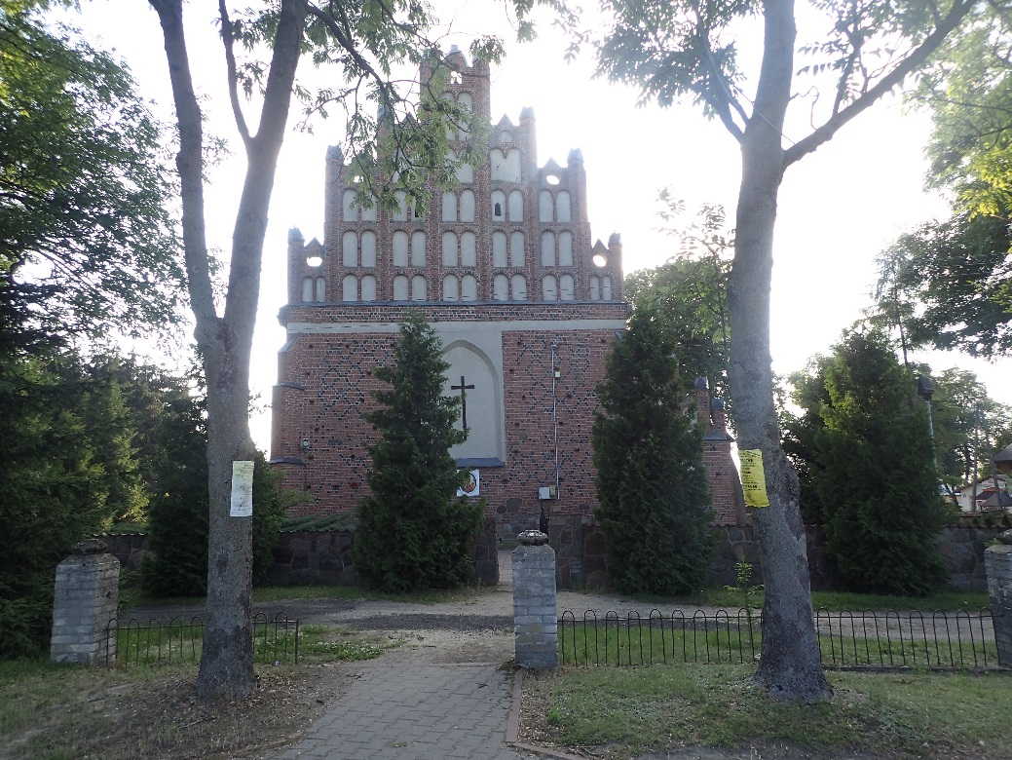
- Kapliczki
Na terenie Gminy Gołymin-Ośrodek jest bardzo dużo obiektów małej architektury sakralnej. Kapliczki można podzielić na kilka charakterystycznych typów m.in. krzyże, figury na cokole, kapliczki kubaturowe i niekubaturowe. Stanowią przykład materialnego oraz niematerialnego dziedzictwa kulturalnego gminy.
Mieszkańcy dbają o okoliczne kapliczki.
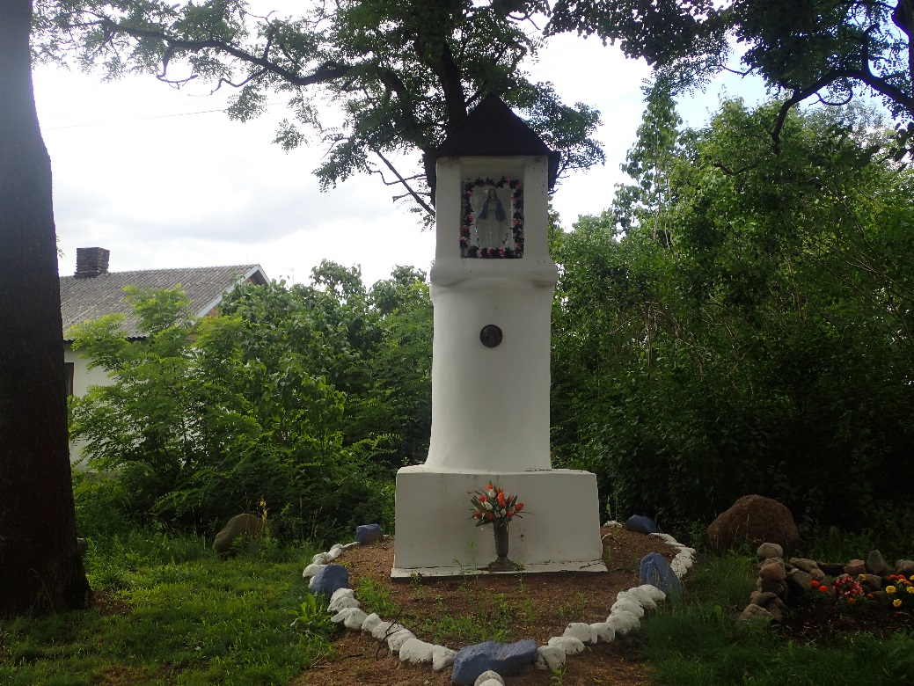
Budynki mieszkalne
- Morawka, dwór w zespole dworskim
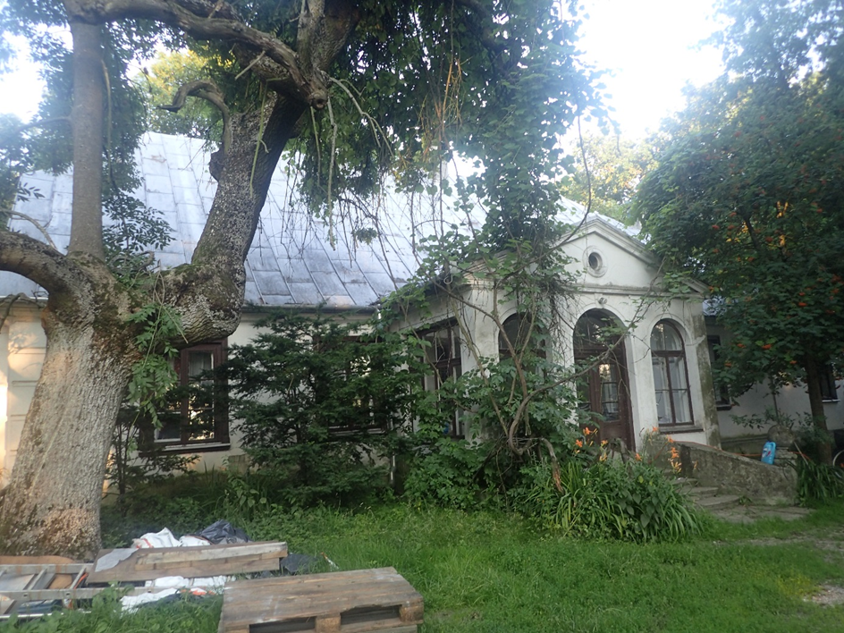
- Osiek Aleksandrowo, dworek w zespole dworskim
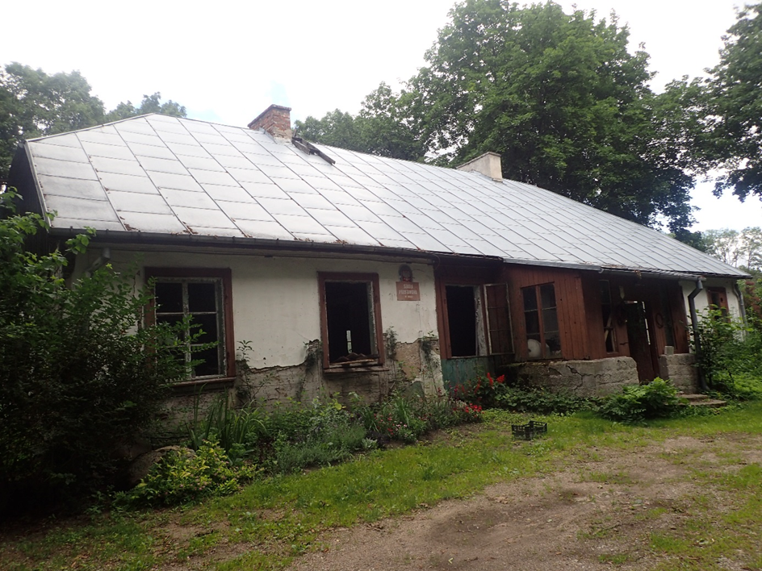

- Pajewo Wielkie, dwór w zespole dworskim
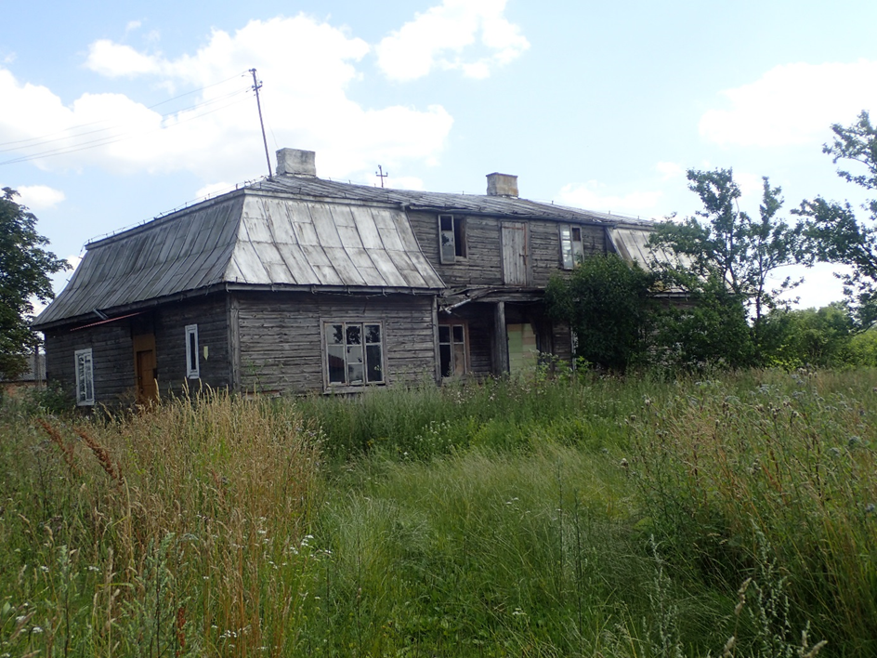

- Smosarz Pianki, dwór w zespole dworskim
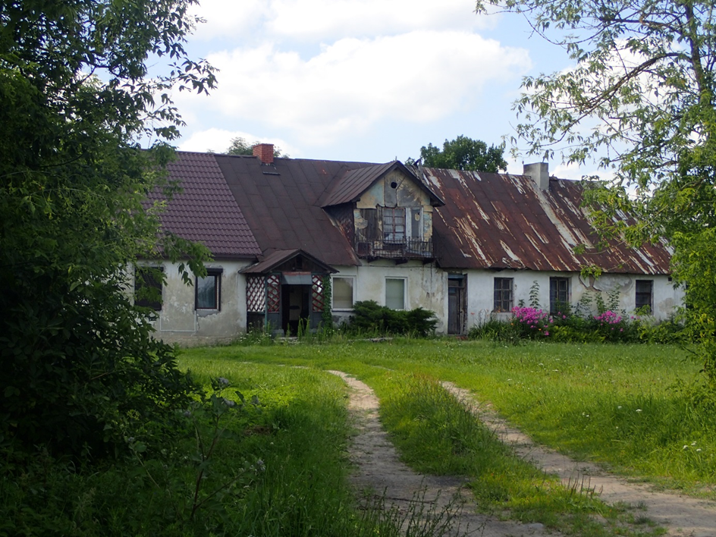
- Wróblewo, dwór w zespole dworskim – spalony, nie istnieje
- Zabudowa wiejska
Na terenie Gminy Gołymin-Ośrodek obecnie występują już nieliczne przykłady tradycyjnej architektury drewnianej oraz murowanej. Na przestrzeni ostatnich 10 lat drastycznie zmalała liczba takich obiektów. Pierwotnie większość budownictwa wiejskiego była drewniana, w konstrukcji wieńcowej lub sumikowo-łątkowej. Często były kryte strzechą, dwuizbowe.
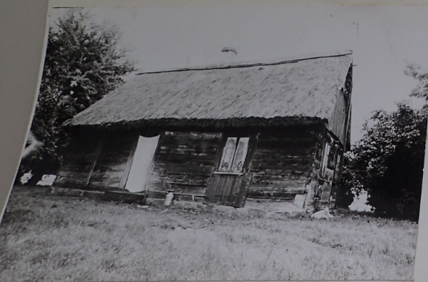

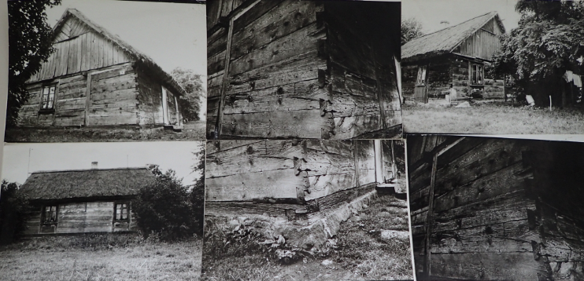

Cmentarze
- Gołymin-Ośrodek, Cmentarz parafialny rzym-kat.
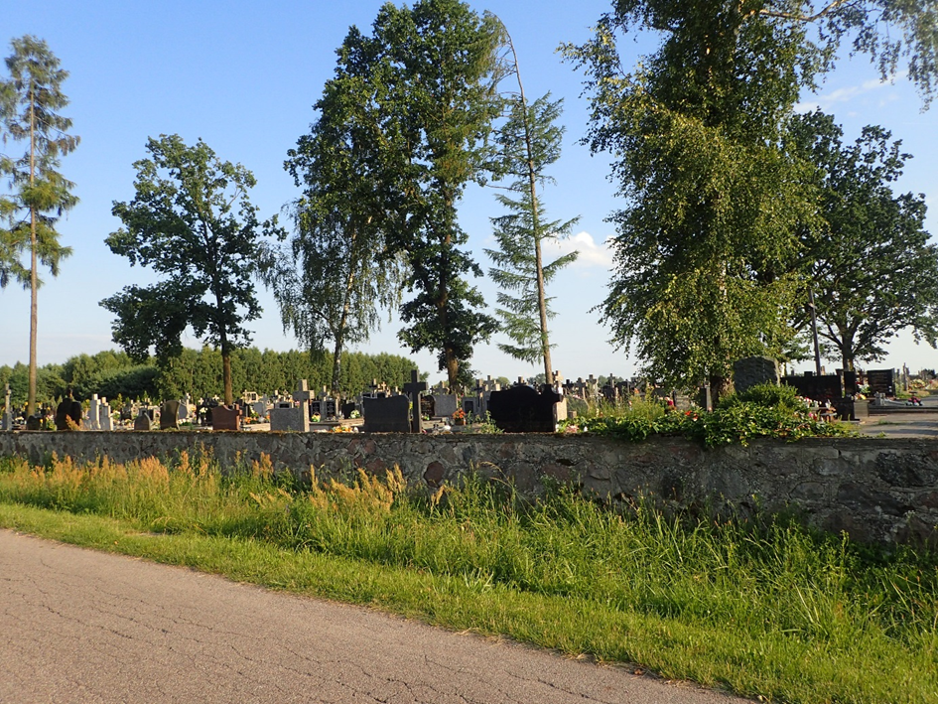
Parki
- Garnowo Duże, park dworski
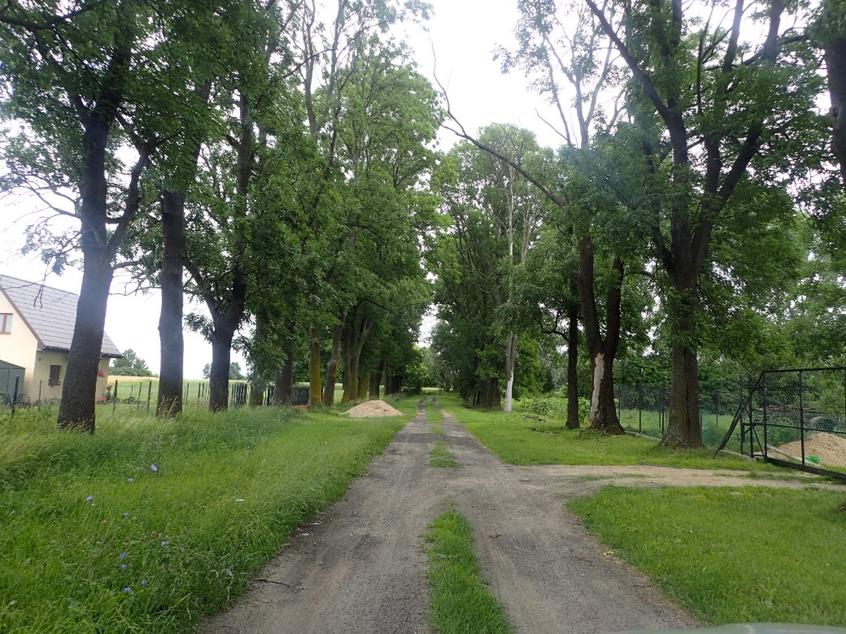

- Gostkowo, resztki parku
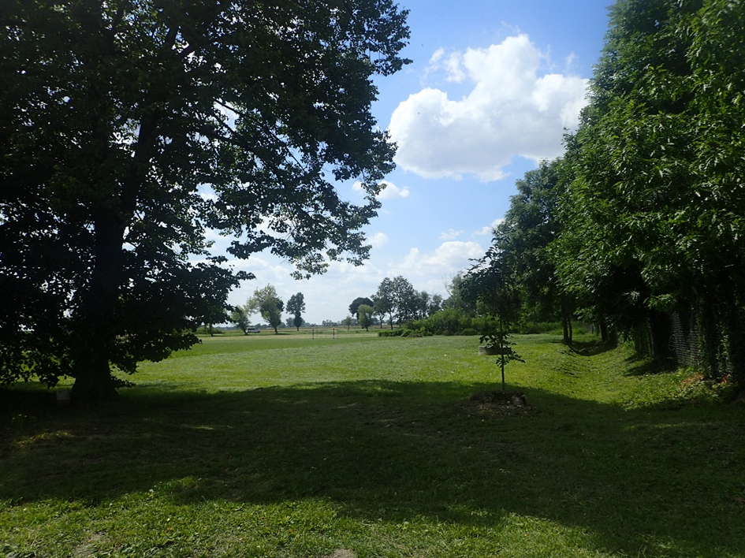
- Morawka, park krajobrazowy w zespole dworskim
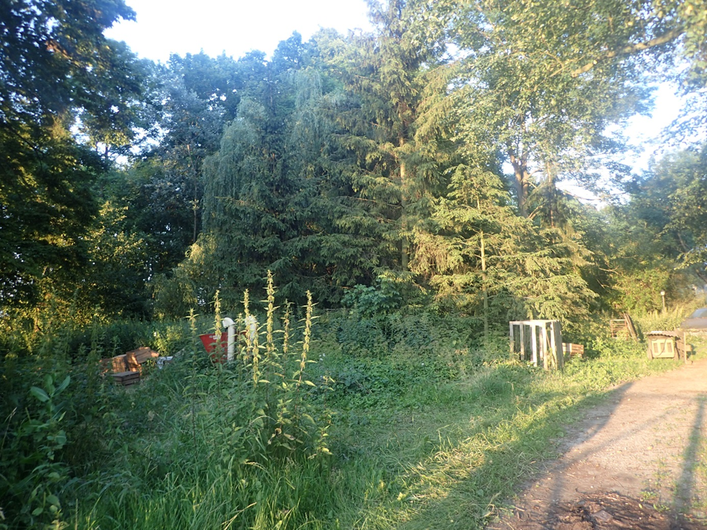

- Nasierowo Dolne, resztki parku - w pozostałościach zespołu dworskiego
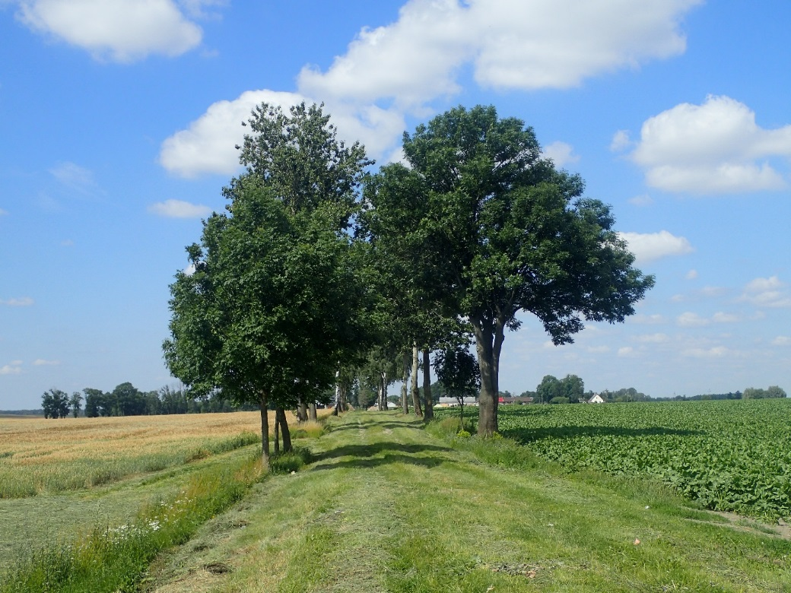
- Osiek Aleksandrowo, park w zespole dworskim
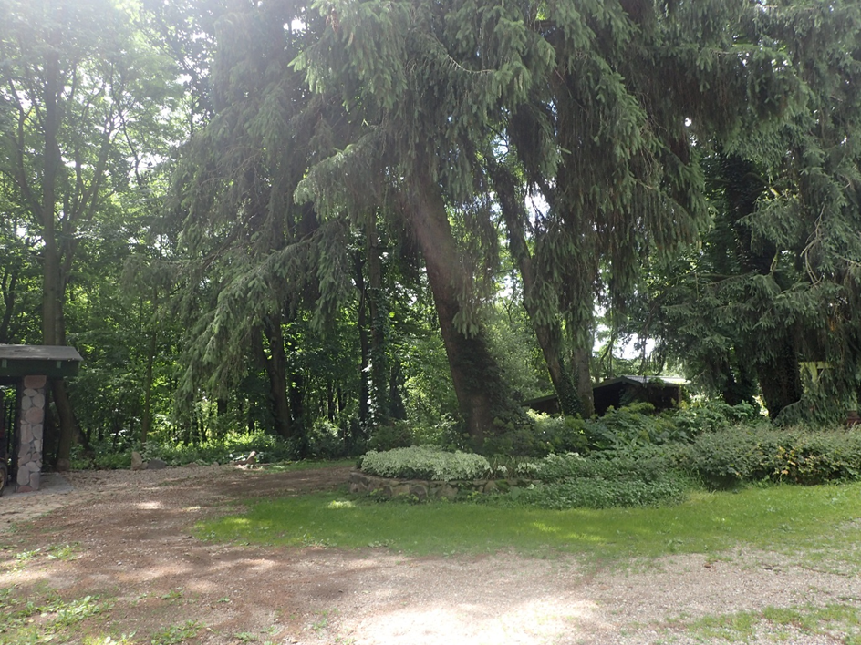

- Pajewo Wielkie, resztki parku w zespole dworskim
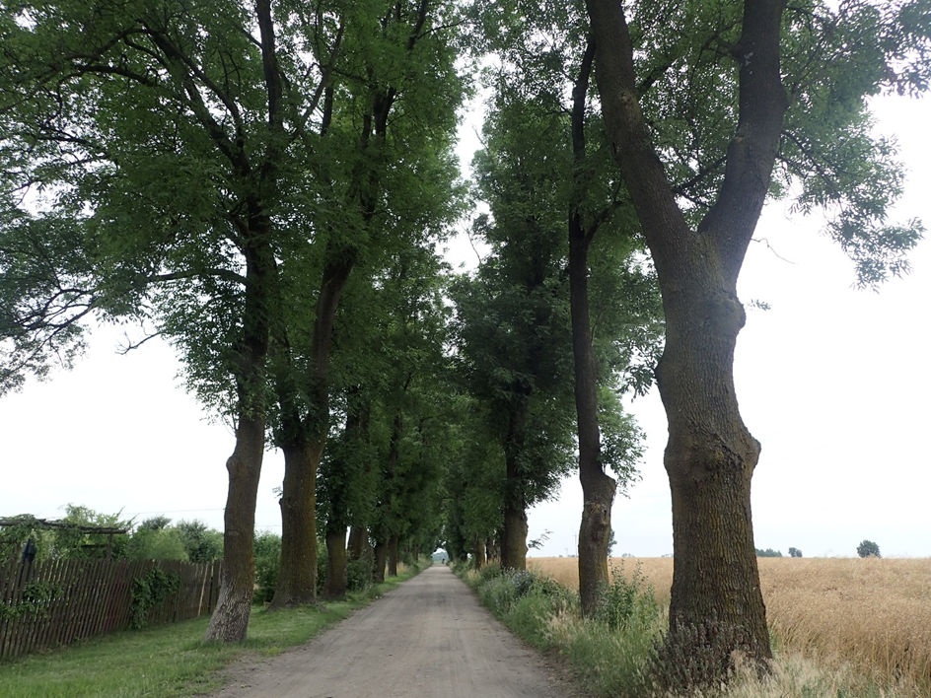

- Smosarz Pianki, pozostałości parku w zespole dworskim
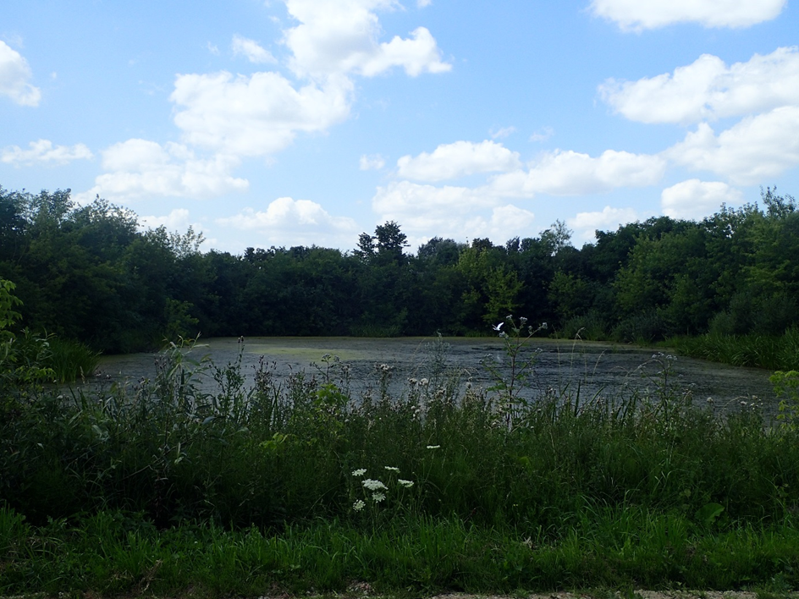

- Wróblewo, pozostałości parku w zespole dworskim
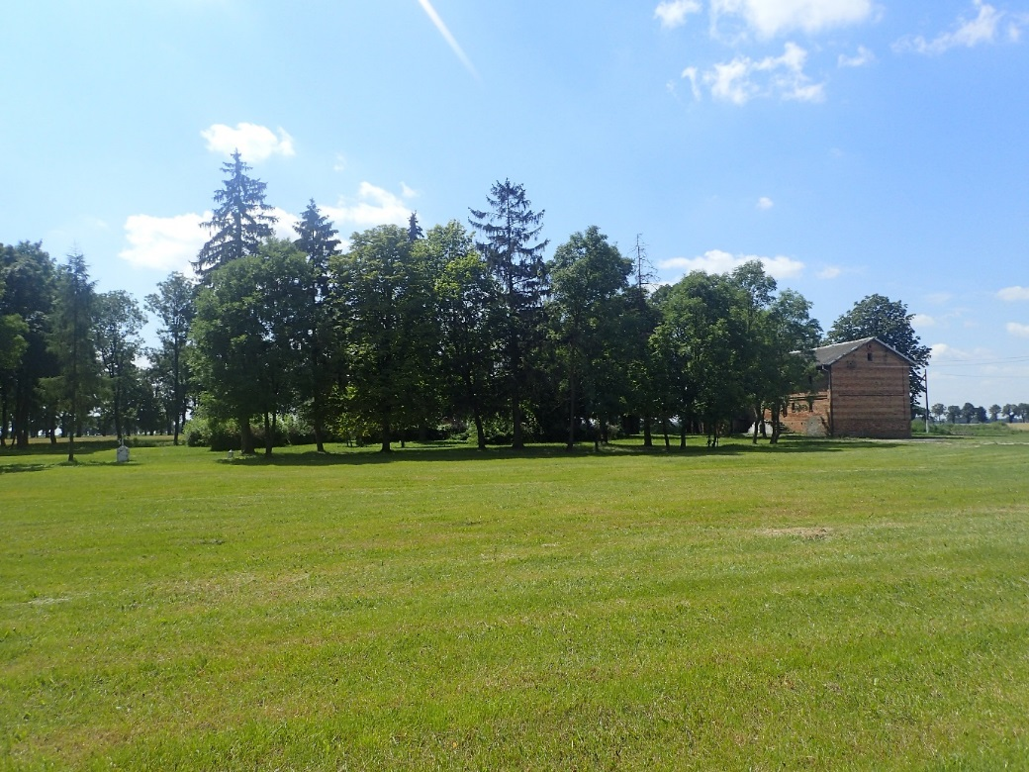
5.2.3 Zabytki archeologiczne
Na terenie Gminy Gołymin-Ośrodek znajduje się duża liczba stanowisk archeologicznych. Na chwile obecną w wykazie jest 135 pozycji. Typologicznie przeważają ślady osadnictwa, chronologicznie zaś okres średniowiecza i nowożytności. Za najcenniejsze można uznać pozostałości osad i ślady cmentarzysk.
Wykaz stanowisk archeologicznych stanowi załącznik nr 2 do Programu.
5.2.4 Dziedzictwo niematerialne
W rozumieniu Konwencji UNESCO, której tekst został przyjęty na 32 sesji w październiku 2003 r., dziedzictwo niematerialne to zwyczaje, przekaz ustny, wiedza i umiejętności oraz związane z nimi przedmioty i przestrzeń kulturowa, które są uznane za część własnego dziedzictwa przez daną wspólnotę, grupę lub jednostki.
Ten rodzaj dziedzictwa jest przekazywany z pokolenia na pokolenie i ustawicznie odtwarzany przez wspólnoty i grupy w relacji z ich środowiskiem, historią i stosunkiem do przyrody. Dla danej społeczności dziedzictwo niematerialne jest źródłem poczucia tożsamości i ciągłości.
Dziedzictwo niematerialne w rozumieniu Konwencji UNESCO obejmuje:
- Tradycje i przekazy ustne, w tym język jako nośnik niematerialnego dziedzictwa kulturowego
- Sztuki widowiskowe
- Zwyczaje, rytuały i obrzędy świąteczne
- Wiedzę i praktyki dotyczące przyrody i wszechświata
- Umiejętności związane z rzemiosłem tradycyjnym
Za pewien rodzaj dziedzictwa niematerialnego można uznać dbałość mieszkańców o okoliczne kapliczki oraz stawianie nowych.
5.3 Zabytki objęte prawnymi formami ochrony
5.3.1 Zabytki nieruchome w wojewódzkim rejestrze zabytków
Na terenie gminy Gołymin-Ośrodek znajdują się 3 zespoły wpisane do rejestru zabytków. Są to:
Gołymin-Ośrodek
kościół par. pw. Jana Chrzciciela, XV/XVI, XIX, nr rej.: A-180 z 19.12.1961
Morawka
zespół dworski i folwarczny, XVIII-XIX, nr rej.: A-313 z 28.04.1997: - dwór - park - piwnica - kuźnia - spichrz - stodoła - obora - brama
Osiek – Aleksandrowo
zespół dworski, 1 poł. XIX, nr rej.: A-803 z 3.06.2008: - dwór, drewn. - park
5.3.2 Pozostałe zabytki nieruchome w wojewódzkiej ewidencji zabytków
Na terenie gminy znajduje się 109 obiektów nieruchomych ujętych w wojewódzkiej ewidencji zabytków.
W przeważającej części są to budynki mieszkalne oraz pozostałości dworskie. Najczęściej jest to architektura dworska lub drewniana, są to obiekty parterowe lub dwukondygnacyjne, poddane przebudowom, lub remontom. Część niestety utraciła walory zabytkowe.
Wykaz obiektów nieruchomych uwzględniony jest w załączniku nr 1 do Programu.
5.4 Zabytki w Gminnej Ewidencji Zabytków
5.4.1 Gminna Ewidencja Zabytków Gminy Gołymin-Ośrodek
Nowelizacja ustawy o ochronie zabytków i opiece nad zabytkami z dnia 18 marca 2010 r., która weszła w życie 5 czerwca 2010 r., wzmocniła rolę gminnej ewidencji zabytków, czyniąc z niej źródło prawa miejscowego. Do art. 19 dodano ust.1a wskazujący zabytki, których ochrona musi być bezwarunkowo uwzględniona w decyzjach o ustaleniu inwestycji celu publicznego, decyzjach o warunkach zabudowy, decyzjach o zezwoleniu na realizację inwestycji drogowej, decyzjach o ustaleniu lokalizacji linii kolejowej oraz decyzjach
o zezwoleniu na realizację inwestycji w zakresie lotniska użytku publicznego. Są to zabytki wpisane do rejestru wraz z ich otoczeniem oraz zabytki nieruchome, znajdujące się w gminnej ewidencji zabytków.
Zgodnie z ustawą o ochronie zabytków i opiece nad zabytkami z dnia 23 lipca 2003 r. oraz Rozporządzeniem Ministra Kultury i Dziedzictwa Narodowego z dnia 26 maja 2011 r., w sprawie prowadzenia rejestru zabytków krajowej, wojewódzkiej i gminnej ewidencji zabytków oraz krajowego wykazu zabytków skradzionych lub wywiezionych za granicę niezgodnie z prawem (Dz. U. nr 113, poz. 661), jest prowadzona w formie zbioru kart adresowych zabytków nieruchomych z terenu gminy.
Ewidencja zabytków jest podstawą do sporządzania programów opieki nad zabytkami przez województwa, powiaty i gminy.
Gminna ewidencja zabytków, stanowi załącznik nr 1 do Programu.

6 OCENA STANU DZIEDZICTWA KULTUROWEGO GMINY. ANALIZA SZANS i ZAGROŻEŃ
Analizując stan krajobrazu kulturowego gminy Gołymin-Ośrodek rozpoznano następujące czynniki determinujące jego dalszy rozwój:

Silne strony
- Dobrze zachowany i pielęgnowany kościół na terenie gminy
- Możliwość wykorzystania faktu o walce z udziałem Napoleona Bonaparte jako walory turystyczny
- Walory przyrodniczo-krajobrazowe gminy generujące ruch turystyczny
- Cenne przykłady dworków na terenie gminy
- Duża liczba parków zabytkowych
- Wartościowy cmentarz w Gołyminie-Ośrodku, z nagrobkami z XIX w.
- Liczne kapliczki i krzyże
- Duża świadomość wartości zabytkowych właścicieli zabytków
Słabe strony
- Drastyczne przebudowy architektury mieszkalnej
- Pogarszający się stan obiektów ogólnowiejskich, duża część jest rozebrana
- Niewystarczająca promocja historii gminy
Szanse
- Możliwość rewaloryzacji zabytków z wykorzystaniem dotacji krajowych i unijnych
- Rosnące zapotrzebowanie na turystykę, zwłaszcza rowerową, wodną
- Zwiększenie ilości imprez lokalnych, o charakterze historycznym, wzmacniających więzi lokalne z gminą mieszkańców
- Opracowanie gminnej ewidencji zabytków
- Aktywizacja ekonomiczna i społeczna wokół działalności związanej z promowaniem i utrzymaniem zabytków.
Zagrożenia
- Postępująca dewastacja budynków mieszkalnych i poddawanie ich termomodernizacji
- Trudny dostęp do zewnętrznych źródeł finansowania opieki nad zabytkami, dotacje pokrywają tylko część kosztów prac

7 ZAŁOŻENIA PROGRAMOWE
7.1. Priorytety
W toku analizy określono trzy priorytety realizacji Gminnego Programu Opieki nad Zabytkami. Są to:
- Priorytet I
Rewaloryzacja dziedzictwa kulturowego jako element rozwoju społeczno-gospodarczego gminy.
- Priorytet II
Ochrona i świadome kształtowanie krajobrazu kulturowego.
- Priorytet III
Badanie i dokumentacja dziedzictwa kulturowego oraz promocja i edukacja służąca budowaniu tożsamości lokalnej.

7.2 Kierunki działań i zadania
W ramach wymienionych priorytetów wytyczono kierunki działań i na tej podstawie wyodrębniono poszczególne zadania.
Priorytet I: Rewaloryzacja dziedzictwa kulturowego, jako element rozwoju społeczno-gospodarczego gminy
Kierunki działań | Zadania |  |  | Wykonawca |  | Źródła finansowania
Zahamowanie procesu degradacji zabytków i doprowadzenie do poprawy stanu ich zachowania | - Podejmowanie starań o uzyskanie środków zewnętrznych na rewaloryzację zabytków  - planowe, konsekwentne i kompetentne realizowanie zadań samorządowych w zakresie ochrony zabytków  - dbałość o zachowanie linii zabudowy niezależnie od ochrony pojedynczych, najcenniejszych budynków  - utrzymanie stałego kontaktu z MWKZ  - ujęcie w budżecie gminy środków finansowych na ochronę zabytków i opiekę nad zabytkami  - Pomoc właścicielom zabytków we właściwym dbaniu o zabytki poprzez przygotowanie szkoleń z zakresu opieki i ochrony nad zabytkami  - Pomoc właścicielom zabytków we właściwym dbaniu o zabytkową zieleń. |  |  | Gmina Gołymin-Ośrodek  Jednostki Gminne |  | Budżet gminy,  Dotacje unijne,  Dotacje Urzędu Marszałkowskiego Województwa Mazowieckiego,  Dotacje Mazowieckiego Wojewódzkiego Konserwatora Zabytków,  Dotacje Ministra Kultury i Dziedzictwa Narodowego
Priorytet II: Ochrona i świadome kształtowanie krajobrazu kulturowego
Kierunki działań | Zadania |  | Wykonawca |  |  |  | Źródła finansowania
Zintegrowana ochrona dziedzictwa kulturowego | - Konsekwentne egzekwowanie zapisów dotyczących działalności inwestycyjnej na obszarach objętych ochroną określonych w miejscowym planie zagospodarowania przestrzennego  - opracowywanie miejscowych planów zagospodarowania przestrzennego, szczególnie obszarów o dużym nasyceniu obiektami zabytkowymi |  | Gmina Gołymin-Ośrodek |  |  |  | Budżet gminy
Rozszerzenie ochrony dziedzictwa kulturowego gminy | - wnioskowanie do wojewódzkiego konserwatora zabytków o wpis do rejestru zabytków obiektów/obszarów z gminnej ewidencji zabytków  - Podejmowanie prób wyeksponowania turystycznego zabytków położonych na terenie gminy  - Podjęcie próby ochrony zachowanych zespołów folwarcznych i dworskich  - Podjęcie współpracy z sąsiednimi gminami w celu promocji przez każdą z gmin swoich najcenniejszych zabytków. |  | Gmina Gołymin-Ośrodek  jednostki gminne |  |  |  | Budżet gminy,  Dotacje unijne,  Dotacje urzędu Marszałkowskiego i Województwa Mazowieckiego,  Dotacje Mazowieckiego Wojewódzkiego Konserwatora Zabytków,  Dotacje Ministra Kultury i Dziedzictwa Narodowego.
Priorytet III: Badanie i dokumentacja dziedzictwa kulturowego oraz promocja i edukacja służąca budowaniu tożsamości lokalnej
Kierunki działań |  | Zadania |  |  | Wykonawca | Źródła finansowania
Specjalistyczne rozpoznanie badawcze poszczególnych obiektów, zespołów oraz obszarów zabytkowych związane z przygotowywanym lub realizowanym procesem inwestycyjnym |  | - Prowadzenie monitoringu i weryfikacji obiektów uwzględnionych w gminnej ewidencji zabytków (z zastosowaniem komputerowej bazy danych) |  |  | Gmina Gołymin-Ośrodek, jednostki gminne | Budżet gminy
Szeroki dostęp do informacji o dziedzictwie kulturowym gminy |  | - udostępnienie informacji o zabytkach gminy w Internecie  - Utworzenie gminnego systemu informacji i promocji (bazy danych) środowiska kulturowego opartego o stronę internetową.  - opracowanie mapy zabytków gminy, jako atrakcyjnej graficznie formy promocji ułatwiającej dotarcie do wszystkich elementów dziedzictwa kulturowego  - przygotowanie katalogów promujących zabytki w gminie, będą one miały na celu zwiększenie świadomość historyczną miejsca wśród mieszkańców i budowanie tożsamości lokalnej |  |  | Gmina Gołymin-Ośrodek, jednostki gminne | Budżet gminy,  Dotacje unijne
Edukacja i popularyzacja wiedzy o regionalnym dziedzictwie kulturowym |  | - organizowanie imprez plenerowych promujących gminny zasób zabytków, których celem będzie budowanie więzi z miejscem zamieszkania  - organizowanie (w siedzibie gminy, świetlicach wiejskich, szkołach) wystaw, spotkań na temat historii regionu, dawnego i dzisiejszego krajobrazu kulturowego, zabytków  - zorganizowanie dla uczniów szkół gier terenowych wprowadzających ich w zasób zabytków gminy  - Rozwijanie działalności wystawienniczej  - Organizowanie i wspieranie realizacji konkursów, wystaw i innych działań edukacyjnych  - Wydawanie i wspieranie publikacji (w tym opracowań historycznych, folderów promocyjnych, przewodników) poświęconych problematyce dziedzictwa kulturowego gminy  - bieżące uzupełnianie księgozbioru biblioteki gminnej o publikacje na temat historii i zabytków województwa Mazowieckiego  - wykorzystanie walorów zabytkowych, kulturowych i przyrodniczych jako czynnika wpływającego na rozwój i promocję gminy  - podejmowanie działań zwiększających atrakcyjność przestrzeni gminy oraz zabytków dla potrzeb edukacyjnych, społecznych i turystycznych;  - zachęcanie mieszkańców do prowadzenia działalności agroturystycznej połączonej ze zwiedzaniem regionu;  - wspieranie badań i dokumentacji dziedzictwa kulturowego gminy. Poprzez ułatwienie możliwości pracy z zabytkiem naukowcom oraz ułatwienie kontaktu z materią zabytkową turystom  - aktywna współpraca z regionalnymi mediami w celu promocji zabytków i upowszechnienia działań związanych z opieką nad zabytkami;  - prowadzenie szlaków rowerowych przy odpowiednio oznakowanych obiektach niekoniecznie zabytkowych, ale istotnych ze względu na historię lub układ miejscowości, np. szlak wzdłuż miast-ogrodów  - rozpowszechnianie informacji o obiektach ujętych w Gminnej Ewidencji Zabytków  - utworzenie strony internetowej poświęconej historii, tradycji i dziedzictwu kulturowemu |  |  | Gmina Gołymin-Ośrodek, jednostki gminne | Budżet gminy,  Dotacje unijne

8 INSTRUMENTARIUM REALIZACJI PROGRAMU OPIEKI NAD ZABYTKAMI
Zadania określone w Gminnym Programie Opieki nad Zabytkami Gminy Gołymin-Ośrodek będą wykonywane przy pomocy następujących instrumentów:
- Instrumentów prawnych – wynikających z przepisów ustawowych, obejmujących między innymi uchwalanie miejscowych planów zagospodarowania przestrzennego, stref ochrony konserwatorskiej, wykonywanie decyzji administracyjnych wojewódzkiego konserwatora zabytków;
- Instrumentów finansowych obejmujących między innymi finansowanie prac konserwatorskich, remontowych i archeologicznych, udzielanie dotacji na finansowanie prac konserwatorskich i restauratorskich, korzystanie z programów uwzględniających finansowanie z funduszy europejskich oraz dotacje, subwencje, dofinansowania dla właścicieli i posiadaczy obiektów zabytkowych;
- Instrumentów koordynacji obejmujących między innymi realizacje zapisów dotyczących ochrony dziedzictwa kulturowego zapisanych w dokumentach strategicznych województwa mazowieckiego;
- Instrumentów społecznych obejmujących między innymi działania edukacyjne promocyjne, współdziałanie z organizacjami społecznymi;
- Instrumentów kontrolnych obejmujących między innymi aktualizację gminnej ewidencji zabytków, monitoring stanu zagospodarowania przestrzennego oraz stanu zachowania dziedzictwa kulturowego.

9 ZASADY OCENY REALIZACJI PROGRAMU OPIEKI NAD ZABYTKAMI
Gminna Ewidencja Zabytków na ternie Gminy Gołymin-Ośrodek przygotowana została na podstawie art. 22 Ustawy z dnia 23 lipca 2003 r. o ochronie zabytków i opiece nad zabytkami. Z analizy obiektów wskazanych do wpisania do ewidencji i stanu władania nieruchomości (dane z ewidencji gruntów) wynika, że większość obiektów o wartościach zabytkowych stanowi własność prywatną. Obiekty kwalifikowane są do włączenia do tworzonej ewidencji na podstawie wartości estetycznych i stanu zachowania elementów zabytkowych. Wykonana została dokumentacja fotograficzna wszystkich wartościowych pod względem wartości artystycznej obiektów.
Gminny Program Opieki Nad Zabytkami Gminy Gołymin-Ośrodek, po zaopiniowaniu przez Wojewódzkiego Konserwatora Zabytków, zostanie przedstawiony Radzie Gminy w celu przyjęcia go uchwałą. Program został opracowany na okres czterech lat i stanowi dokument uzupełniający w stosunku do innych dokumentów planistycznych i aktów prawa miejscowego. Co dwa lata Wójt będzie sporządzał sprawozdania z realizacji zadań Programu i przedstawiał je Radzie Gminy.
Głównym odbiorcą programu jest społeczność lokalna, która bezpośrednio powinna odczuć efekty jego wdrażania. Dotyczy to nie tylko właścicieli i użytkowników obszarów i obiektów zabytkowych, ale również wszystkich mieszkańców. Program powinien służyć podejmowaniu planowych działań dotyczących: inicjowania, wspierania, koordynowania badań i prac z dziedziny ochrony zabytków i opieki nad zabytkami oraz upowszechniania i promowania dziedzictwa kulturowego.

10 ŹRÓDŁA FINANSOWANIA PROGRAMU OPIEKI NAD ZABYTKAMI
Obowiązującym wyznacznikiem sposobu finansowania opieki nad zabytkami są zasady zawarte w rozdziale 7. ustawy z dnia 23 lipca 2003 r. o ochronie zabytków i opiece nad zabytkami. Nakładają one obowiązek finansowania prac konserwatorskich, restauratorskich i robót budowlanych przy zabytku na osobę fizyczną, lub inną jednostkę organizacyjną w tym także na jednostki z sektora finansów publicznych, posiadające tytuł prawny do zabytku.
Zadania związane z opieką nad zabytkami mogą być finansowane m.in. z następujących źródeł:
- Z budżetu Gminy Gołymin-Ośrodek;
- Z budżetu Urzędu Marszałkowskiego Województwa Mazowieckiego w ramach przyznanej dotacji na prace zgodne z art. 77 ustawy o ochronie zabytków i opiece nad zabytkami z dnia 23 lipca 2003 r.;
- Z budżetu Wojewódzkiego Konserwatora Zabytków na prace, zgodne z art. 74 ustawy o ochronie zabytków i opiece nad zabytkami z dnia 23 lipca 2003 r.;
- Z budżetu Ministra Kultury i Dziedzictwa Narodowego, w ramach dotacji przyznanej zgodnie z art.74 i art. 80.1 ustawy o ochronie zabytków i opiece nad zabytkami z dnia 23 lipca 2003 r. w oparciu o ogłaszane corocznie przez Ministerstwo aktualne programy;
- Z dotacji unijnych;
- Ze środków własnych właścicieli obiektów zabytkowych;
- Z darowizn na rzecz gminy;
- Z innych środków przewidzianych prawem.

